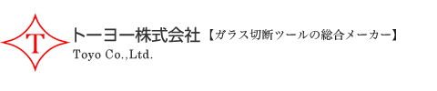
ИНСТРУКЦИЯ ПО ЭКСПЛУАТАЦИИ.
Стеклорез роликовый TOYO TC-17B с функцией подачи смазки.
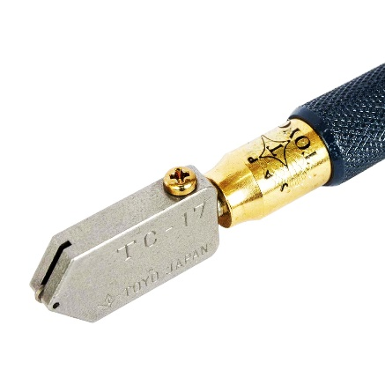
Поздравляем с приобретением оригинального японского стеклореза корпорации TOYO!
Для получения безупречного результата реза стекла и сохранения функций стеклореза долгие годы необходимо соблюдение ниже перечисленных условий.
Перед началом резки убедитесь, что стекло сухое и чистое. Грязь и крошки на поверхности стекла станут причиной некачественного реза и неправильного разлома стекла. Протрите стекло микрофиброй с жидкостью для мойки стёкол. Рез производите на гладкой твёрдой поверхности. Под стекло подложите мягкую подложку ровным слоем без складок.
Стеклорез оснащён системой подачи смазки непосредственно во время реза. Головка стеклореза имеет небольшой свободный ход вокруг своей оси, ограничивающийся прижимным винтом. Данная функция позволяет резать стекло не только по прямой линейке, но и по изгибам. Так называемая лекальная резка.
Расстояние от плоскости головки стеклореза до режущей грани ролика 2,5 мм. Учитывайте это расстояние при разметке стекла.
Перед началом реза открутите верхнюю пробку и залейте в рукоятку стеклореза 15-20 капель смазочной жидкости IVSATIN GCF (продаётся в нашем магазине) либо аналогичной.
ВНИМАНИЕ! Категорически не рекомендуется резать стекло без смазочной жидкости. Это приведёт к преждевременному выходу из строя ролика стеклореза и оси, на которой располагается ролик.
Непосредственно перед резом открутите верхнюю пробку на один оборот, что обеспечит доступ воздуха в рукоятку и поступление смазочной жидкости к ролику стеклореза. С плотно затянутой пробкой отрицательное давление не позволит жидкости свободно поступать на режущий ролик. Перед резом убедитесь, что смазка поступает на ролик. Для этого с небольшим нажимом прокатайте ролик по листу бумаги до появления на ней масляной полосы либо лужицы. После произведённого реза снова закрутите верхнюю пробку.
Хранить стеклорез можно как с жидкостью, так и без неё. Во время хранения рекомендуется ослабить верхнюю пробку, чтобы не вызывать деформацию резинового кольца-прокладки в период долгого хранения стеклореза.
В нашем магазине есть лот, в котором к стеклорезу прилагается обучающий видеокурс по резке стекла. Курс уникальный и единственный в своём роде. Рады видеть Вас в нашем магазине снова!

Производитель Toyo Co., Ltd. Япония
Поставщик www.ivsatin.ru
Поддержка
ivsatin1@yandex.ru
+7(901)697 36 37
Все вопросы по стеклорезу и по технике резки стекла можете задать технологу по телефону или электронной почте.

